P R O G R A M XIII Z L O T U E M E R Y T Ó W I R E N C I S T Ó W ZNP
SŁUPSK 2014 (17.WRZEŚNIA 2014r.)

- CEL: Uczczenie 75 rocznicy powstania Tajnej Organizacji Nauczycielskiej, propagowanie współpracy między oddziałowymi sekcjami emerytów i rencistów zrzeszonych w ZNP, pogłębianie integracji wśród seniorów ZNP poprzez wspólne spędzenie czasu połączone
z poznaniem miejsc i obiektów kultury i dziedzictwa narodowego na Środkowym Pomorzu (Muzeum Pomorza Środkowego, Muzeum Kultury Ludowej Pomorza
w Swołowie, Dolina Charlotty, słupski ratusz, Kościół św. Jacka, Kościół Mariacki i wiele innych). Zapoznanie z wybranymi walorami krajoznawczo - turystycznymi ziemi słupskiej i Ustki, w tym okazjonalne (darmowe) zwiedzenie całej kolekcji dzieł Witkacego z okazji 75 rocznicy śmierci. Z okazji 90 lat Muzealnictwa w Słupsku uczestnicy Zlotu wezmą udział
w Projekcie „Muzeum Pomorza Środkowego -Miejsce Przyjazne Seniorom”, które uprawnia do DARMOWEGO zwiedzania wszystkich obiektów wchodzących w skład Muzeum. Kluki i Swołowo po uprzednim zgłoszeniu do ZO ZNP w Słupsku chęci zwiedzenia tych miejsc. (tel. 598424556 w godz. od 9:00-15:00).
REJESTRACJA GRUP PRZY GOŚCIŃCU (PARKING BEZPŁATNY) TAM RÓWNIEŻ KAŻDA GRUPA UZYSKA SWOJEGO OPIEKUNA ORAZ OKOLICZNOŚCIOWE ZNACZKI, KTÓRE UPRAWNIAJĄ DO BEZPŁATNEGO ZWIEDZENIA MUZEUM.
- TERMIN: 17. września 2014r. (środa)
- MIEJSCE ZLOTU: Słupsk, kompleks muzealny–Gościniec Młyn Słupski, Słupsk, ul. Młyńska 5 –parking obok restauracji, Słupsk, ul. Młyńska 5). /Współrzędne GPS: 17.03888 E, 54.46216 N /. Grupy jadące od strony Gdańska zaraz po przekroczeniu mostu na Słupi skręcają w lewo za Strażą Pożarną i jadą wzdłuż rzeki do końca ulicy. Parking jest bezpłatny i znajduje się przy samym Gościńcu. Stąd rozpoczynamy zwiedzanie miasta

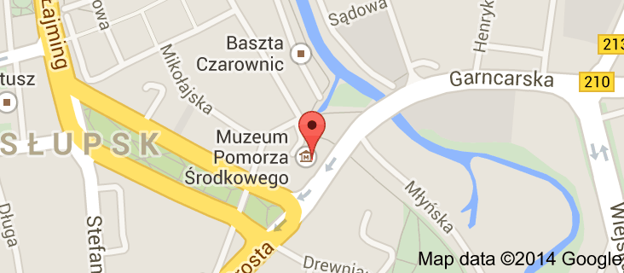

- OGÓLNY PROGRAM ZLOTU:
-do godz. 13:00 – rejestracja grup (około 400 osób)- przydział opiekuna grupy, zwiedzanie zabytków Ziemi Słupskiej
-godz. 13:00 –13:30- spotkanie pod Spichlerzem, złożenie kwiatów pod tablicą Pamięci przez delegację Zlotu
-godz.13:30 -uroczyste otwarcie Zlotu z udziałem władz samorządowych Słupska i Ustki oraz władz związkowych, występy zespołów artystycznych
-godz. 14:30 – przejście do Gościńca Słupskiego
-godz. 15:00 – 20:00 obiad i biesiada; tańce przy muzyce
-godz.20:00 – zakończenie Zlotu
GRUPY, KTÓRE SAMODZIELNIE ZWIEDZAJĄ I JADĄ DO SWOŁOWA, USTKI CZY KLUK PROSZONE SĄ O KONTROLOWANIE CZASU.
Na stronie Urzędu Miasta http://www.slupsk.pl//miasto/dokumenty/288.html znajdują się propozycję tras wycieczek po mieście z gotowymi opisami trasy i zabytków zachęcam do odwiedzenia tej witryny.
Istnieje również możliwość bezpłatnego zwiedzenia słupskiego Ratusza. Przewodnik oprowadza grupy o pełnych godzinach. 10:00, 11:00, 12:00. Z uwagi na normalny dzień pracy zachęcamy do uwzględnienia powyższych godzin przy zwiedzaniu.

Pozdrawiamy
Organizatorzy

